ГОУ ДОД Дворец Детского (Юношеского) Творчества Московского района

МЕТОДИЧЕСКАЯ РАЗРАБОТКА

К образовательной программе «Сувенир». Раздел «Аппликация из кожи». На тему: «Декоративное панно».

Автор: Синявская Ю.С.

Санкт-Петербург
2010 г
Цели: знакомство с новым материалом – кожей, её свойствами и возможностями обработки.
Задачи:
1. Обучающая: познакомить с основными инструментами, применяемыми при обработке кожи; обучить приемам обработки кожи (вырезание, обработка на свечке, склеивание); учить применять полученные знания при выполнении самостоятельной работы - коллективного панно.
2. Развивающая: расширить представление в области применения кожи; развивать творческие способности, эстетический вкус.
3. Воспитательная: воспитывать бережное отношение к материалу, аккуратность в работе.
Материалы и инструменты:
- образцы и картинки с изображением кожаных изделий, используемых человеком, начиная с древних времен и до наших дней;
- детали заготовок (шаблоны) Рисунок 1;
- кусочки кожи и замши;
- плотный картон для основы;
- ткань для оклеивания основы (лён, бортовка);
- пинцет;
- ножницы;
- клей ПВА или “момент”;
- нож сапожный;
- свечи с подставками, спички;
- тряпочки;
- готовая рамка для панно;
- эскиз готового панно «Рисунок 2»;
- правила по ТБ;
- магнитофон.

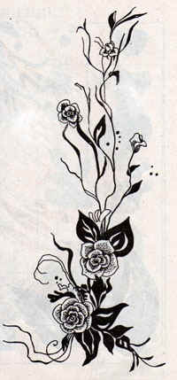
рис 1 | рис 2

План – конспект занятия.

I. Организационный момент. (1 мин.)
II. Сообщение новых знаний. (10мин.)
Сегодня почти в каждом доме есть произведения народных мастеров - ковры, изделия из дерева, керамики, кожи. Они входят в нашу жизнь, в первую очередь, как художественные изделия, отвечающие нашему эстетическому чувству, становятся украшением нашего жилья.
На протяжении всей своей истории человек постоянно ощущал потребность в красоте, желание видеть вокруг себя неповторимые рукотворные предметы декоративно-прикладного искусства, воплощающие вековой опыт художественного вкуса народа.
“Не то дорого, что красно золото, а то дорого, что мастера доброго”, - говорится в пословице. Любая работа, выполненная своими руками, несёт положительную энергетику, так как хранит тепло рук мастера, согревает сердце и душу, а, главное, передаёт ваше личное отношение к человеку, которому предназначен подарок.
Какие только материалы не выбирала капризница-мода своими королевами – то увенчивала лаврами шёлк и парчу, то возносила на престол атлас и кримплен, но, пожалуй, фавориткой среди всех материалов можно без ошибки назвать кожу.
Этот удивительный по своим качествам и возможностям материал создала сама природа. Люди издавна научились работать с кожей. Первая одежда была из шкур животных. Первое орудие человека (силки для ловли птиц и зверей), воинские доспехи, колчаны для стрел, конская упряжь, жилища, посуда, лодки, пергамент для письма были из кожи (рассказ сопровождается показом картинок).
Вопрос: Где же взять этот замечательный материал для поделок?
Ответ: Можно использовать ненужные старые кожаные вещи: плащи, сумки, пояса, сапоги и др.
Из кожи юбка и пальто,
И куча сношенных сапог.
Давно уж стало все не то,
Вещам, увы, приходит срок.
В сумке маминой картошка,
Варежкой играет кошка,
Висит старенький пиджак,
Всё не выбросить никак.
Используя кожу вышедших из моды вещей, вы сможете смастерить немало полезных и изящных вещей, приятно удивив своих близких, а сами испытаете радость творчества.
III. Знакомство со свойствами кожи, инструментами и приспособлениями. (7 мин.)
Вопрос: Какими свойствами обладает кожа?
( ребята рассматривают обрезки кожи, находящиеся на рабочих столах и делают выводы).
Ответы: Кожа - это натуральный материал. Она мягкая, пластичная, прочная, гибкая, практичная, гигиеничная. Она надежно защищает от холода, влаги и пыли.
В рукоделии может быть использована как натуральная кожа, так и кожзаменитель, тонкая и толстая, мягкая и жесткая.
Основными инструментами и приспособлениями, которые нам понадобятся на уроке для работы с кожей, являются: сапожный нож; ножницы, пинцет, клей ПВА, гелиевая ручка, свечи, поставки под свечи, тряпочки для протирки рук. (Учащиеся рассматривают инструменты и приспособления, а также знакомятся с правилами ТБ при работе с режущими инструментами и со свечой, отпечатанные экземпляры которых лежат на каждом столе).

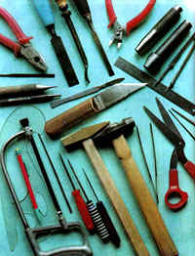
Рисунок 3
IV. Формирование новых умений и навыков. (15 мин.)
Есть много разных способов обработки кожи, на уроке мы будем использовать следующие:
- вырезание «Рисунок 4»;
- обработка кожи на свечке «Рисунок 5»;
- склеивание «Рисунок 6».
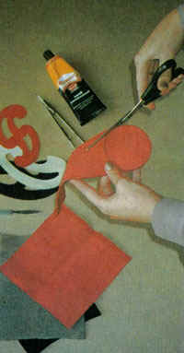
Рисунок 4
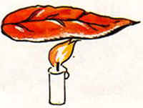
Рисунок 5
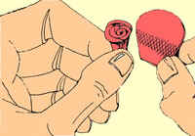
Рисунок 6
(Учитель демонстрирует приемы работы с кожей).
V. Применение полученных навыков. (55 мин.)
Для начала можно попытаться скопировать работу и поэтому предлагается готовый эскиз. Ничего плохого в этом нет: техника - дело наживное. Сальвадор Дали говорил, что “из тех, кто не хочет ничему подражать, ничего не выходит”. Главное - вызвать первоначальный интерес и желание творить.
Среди учащихся можно сразу распределить обязанности, определить объём работы и выбрать ответственного за окончательную сборку изделия.
Учитель проводит текущий инструктаж, указывая на возможные ошибки, и помогает их исправлять.
Во время работы можно включить негромкую музыку.
VI. Поведение итогов и оценка выполненной работы. (2 мин.)
К окончанию урока коллективное панно из кожи было полностью выполнено, а основа вставлена в рамку. Работа вызвала интерес и желание украсить свою квартиру неординарными вещами, сделать оригинальные подарки для друзей и близких.

Список литературы
- Софьина Т. Ф. Технология. Кожа: вторая жизнь. - Волгоград: Учитель, 2004.
- Тюрина Н. Е. Чудо-кожа. - М. : АСТ-ПРЕСС, 1998.
- Филиппова С. Н. Изделия из кожи. – М. : АСТ; Донецк: “Сталкер”,2004.
- Шахова Н. В; Дмитриева Н. А. Кожаная пластика. - М6 ООО “Издательство АСТ”; Донецк: “Сталкер”, 2004.

